ZAS informatiebrochure
voor studenten

Dienst Cardiochirurgie – Cardiologie Campus ZAS Middelheim
Je komt binnenkort op stage bij ZAS – Ziekenhuis aan de Stroom. Welkom! We geven je in deze brochure graag wat meer informatie over de afdeling waar je stage zal doen. Daarnaast geven we je ook praktische info en richtlijnen voor tijdens je stage. Veel succes!

Informatie over jouw stage-afdeling

Algemene informatie
Welkom op onze verpleegeenheid Cardiochirurgie – Cardiologie
Locatie: 5de verdieping, vleugel C, route 501 van Campus ZAS Middelheim

Ons team bestaat uit:
Medisch team cardiochirurgie | - Hoofdgeneesheer Cardiale heelkunde, cardiovasculair chirurg:  - Dr. Ivo Deblier  - Cardiovasculair chirurgen:  - Dr. Karl Dossche  - Dr. Anthony Vanermen  - Algemeen chirurgen:  - Dr. Danny De Belder  - Dr. Nadia Kurniawan
Medisch team cardiologie | - Onder supervisie van Dr. Gaëlle Vermeersch, cardioloog
Verpleegkundig team | - Bedrijfsleiding: Thomas Peeters  - Verpleegkundig afdelingshoofd: Eddy Clement  - Verpleegkundigen  - zorgkundige
Kinesisten | - verbonden aan onze cardiale revalidatie
psychologen
Sociaal verpleegkundige
Liaison Geriatrie
Diëtisten

Afdelingsplan verpleegeenheid 5C:
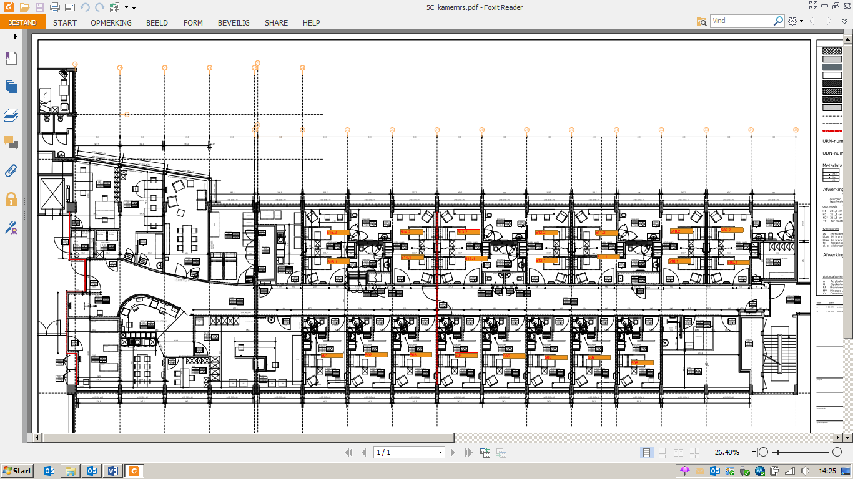
- Het verpleegstation is vooraan gelegen. Hier wordt alle informatie verwerkt en kan de patiënt en zijn familie rekenen op een vriendelijk onthaal
- Hier tegenover bevindt zich een wachtzaal waar patiënten tijdelijk verblijven zodat wij een optimale doorstroom naar de kamers kunnen garanderen. Ook ontvangen we hier onze ambulante patiënten op hun ambulante dag voor de ingreep …
- Achteraan op de gang hebben we een ruime badkamer met scheertafel en inloopdouche.
- Elke kamer is voorzien van het nodige comfort: TV, telefoonaansluiting, koelkast, kluis en draadloos toegang tot het internet.
- Er staan 22 erkende bedrijfsbedden opgesteld:
- Acht 1 – persoonskamers
- Zeven 2 – persoonskamers
- 16 bedden zijn voorzien voor hartmonitoring

Contactpersonen
Adres:
- Campus ZAS Middelheim
- Adres: Lindendreef 1, 2020 Antwerpen
- Tel: 03/280 31 11

Afdelingshoofd
- Eddy Clement
- Tel: 03/280 35 72 (afdeling)
- Email: eddy.clement@zas.be
Mentoren
- Katrien Van Genechten: katrien.vangenechten@zas.be
- Amina Zarouali: amina.zarouali@zas.be
- Melissa Sysmans: melissa.sysmans@zas.be

Dagindeling

Shiften
Voor onze studenten hanteren we volgende shiften:
- V: vroege van 07.00u – 15.00u
- EL6: Dagdienst van 10.00u – 18.00u
- L: late van 12.00u – 20.00u
- N: nacht van 21.15u – 07.15u
Indien je niet (tijdig) op stage kan komen verwittig ons dan zo snel mogelijk: tel 03/ 280 35 72

Verloop van een shift
Ochtend (07.00u – 12.00u) | Briefing:  - De nachtdienst brieft de ochtenddienst  - Je noteert alle bijzonderheden op je overdrachtsblad ..  - Wie is nuchter? Diabetes? …  Ochtendtoer: Elke student krijgt ’s morgens een verpleegkundige toegewezen. Met deze persoon werkt hij/zij de ganse voormiddag samen. Taken:  - Vitale parameters nemen: bloeddruk, pols en saturatie meten  - Medicatie bedelen  - Bedden opdekken  - Patiënten bij het opkomen helpen aan de lavabo of bed i.f.v. zelfredzaamheid (rug, voeten, intiem toilet, ..) Vergeet de steunkousen niet uit te doen. Zorg op maat van de patiënt  - Patiënten 2de dag na hartchirurgie:  - Verbanden verzorgen voordat patiënt uit zijn bed komt  - Hulp bij eerste keer opkomen  - Op stoel aan lavabo installeren, rug en voeten wassen, eventueel intiem toilet  - Zuivere lakens op bed leggen.  - Indien onze zorgkundige er niet is:  - Water bedelen ( we voorzien in totaal 3 flessen en zetten ze in de koelkast van de patiënt)  - Afvalzakjes vernieuwen  - Eventueel kranten en verwelkte bloemen weggooien  - Urinalen en teutbekers wegnemen i.f.v. de zelfredzaamheid …  - Doosjes met zakdoekjes aanvullen indien nodig  - De afwas doen in het schommelhok  Ontbijt:  - De mensen van de roomservice delen het ontbijt uit  - Wij geven via het HIX – systeem door welk dieet de patiënten moeten volgen en/of ze nuchter moeten zijn.  - Het opvolgen van een voedings- en of vochtbalans is onze verantwoordelijkheid.  - Voor advies overleggen we met de diëtiste die de patiënt verder opvolgt.  Verbanden:  - We controleren de verbanden en verzorgen ze indien nodig.  - De patiënten post – ok dienen TED kousen te dragen. We trekken deze aan met onze “butler”  - Bij de patiënten die naar huis gaan worden alle verbanden vervangen. De chirurg verwijdert de pacemakersdraadjes. De patiënt krijgt ook enkele richtlijnen van ons mee:  - Hechtingen dienen door de huisarts verwijderd te worden op dag 12  - Bij diabetespatiënten en patiënten die cortisonpreparaten innemen blijven de draadjes 14 dagen ter plaatse.  - Sommige patiënten hebben een lekkage van lymfevocht t.h.v. hun beenwonde. Bij deze patiënten zetten we het bed in Trendelenburg. De wonde wordt bedekt met een absorberend verband en omzwachteld met een windel. Indien mogelijk doen we ook de TED kousen aan.  - Alle patiënten worden dagelijks gewogen  - We vragen de patiënt ook naar hun pijnbeleving.  Allerlei:  - Hospitaliseren van patiënten cardiologie: TAVI, CV, PM, ICD, CRT, …  - Consulteren van ambulante patiënten voor hartchirurgie  - Transport van patiënten naar holding / OK :  - Na telefonisch contact volgens ISBAR vanuit de operatiekamer (identificatie, premedicatie, operatiehemdje, infuushouder, …)  - Gebit, triflo van patiënten worden naar INZO gebracht. Controle van de waarden + aftekenen in boek.  - Kleding wordt in locker achter slot gezet. (identificatie!  - Afhalen van patiënten van INZO na hartchirurgie of cardiologische problematiek:  - Overdracht en vervoer naar kamer  - Info aan patiënt:  - Patiënt installeren op kamer, deze dag volledig bedrust  - Patiënt mag drinken, lichte maaltijd vanaf 17.00u ( beschuit + thee)  - Op “ dag 1” dient iedereen zuurstof te krijgen met een neusbrilletje 2L/min  - Urinezak ophangen + infuus aan houder + urinaal klaarzetten voor volgende ochtend.  - Windel aan bed + uitleg  - Kijken in vestiaire kastjes vooraan en kleding van patiënt op kamer zetten.  - ATRIUMS (voor drainage) aflijnen waar het vocht staat en datum + uur noteren. Verpleegkundige zal drain aansluiten en fixeren.  Middagmedicatie:  - Steeds samen met VK ( medicatie is vaak afhankelijk van de parameters)  - De medicatie best na de maaltijd laten innemen. (Bescherming van de maag)  Middagmaal:  - Let erop dat je geen eten geeft aan patiënten, die nuchter zijn.
Middag (10.00u – 17.00u) | Opname van patiënt voor hartchirurgie:  - Dag voor operatie: scheren van het lichaam met “klipper”  - CBP: volledige voorkant + achterkant van de benen + oksels  - KLEP: schouders tot knieën + oksels  - Minimale invasieve ingreep: schouders tot knieën + oksels  - De NAVEL wordt ontvet en aangestipt met Iso – betadine  - Patiënten moeten zichzelf 2X douchen met iso – betadine uniwash, haren worden gewassen met shampoo  - De steunkousen worden aangemeten en in het medisch dossier gestopt.  Ontslag van de patiënt  - Controleer op patiënt alle ontslagpapieren heeft  - Wondzorg moet gebeuren voor ontslag  - Kamer volledig opruimen en aanvraag tot poetsen invullen in I – transport.  - Patiënten ontslaan uit PC  - Administratieve afhandeling dossier  Parameters van 16.00u  - Temperatuur, pijn, hartfrequentie en bloeddruk meten  - Saturatie enkel meten indien nodig  - Nakijken of patiënt een (nog leesbaar) identificatiebandje draagt  - Parameters in verpleegdossier noteren en verontrustende parameters melden aan verpleegkundige
Avond (17.00u – 21.30u) | - Pat 1ste dag postoperatief met bedrust:  - Rechtzetten in bed voor de eerste lichte maaltijd, rug verfrissen + installeren.  - Urinezak nakijken en eventueel vernieuwen (debiet noteren)  - Aerosol opzetten  - Toedienen van pijnstillende medicatie, antibiotica…  - Orale medicatie uitdelen: altijd samen met verpleegkundige  - Preoperatieve uitleg + lavement  - Patiënten klaarmaken voor de nacht
Nacht (21.15u – 07.15u) | - Om 21.15u krijgt de nachtdienst een overdracht van de late dienst. De nachtploeg bestaat op onze dienst uit 2 verpleegkundige  Taken tijdens de nacht:  - Parametercontrole om 21.30u – 06.00u  - Glycemie controle  - Klaarzetten medicatie voor de volgende dag  - Controle van o.a. aanwezigheid van toestellen, temperatuur registratie koelkasten en vriezers, ..  - Administratie, klasseren, aanrekenen, ..  - Tegen de ochtend de eerste operatiepatiënten laten douchen + voorbereiden  - Bloedafnames  - Briefing om 07.00u aan vroege dienst.

Wat doet onze afdeling
Onze afdeling is toegankelijk voor iedereen die in aanmerking komt voor Cardiochirurgie of cardiologische oppuntstelling.

Cardiochirurgie
Meest courante ingrepen:
- Bypassoperatie: klassiek of via OPCABG
- Hartklepoperatie: vervanging of herstel van AOK (aortaklep), MIK (mitralisklep, klassiek of via heartport), TRIK (tricuspidalis)
- Aneurima aorta / disectie aorta
- ASD (atriumseptumdefect)/VSD (ventrikel Septum Defect)
- Bentall procedure ( eerste deel van de aorta vervangen door kunststofprothese + aortaklep), David procedure ( deel van de aorta vervangen door kunststofprothese)
- Myxoom (Tumoraal proces)

Cardiologie
Meest courante ingrepen:
- Pijn op de borst (Angina pectoris)
- Hartafwijking (aangeboren)
- Hartinfarct
- Hartfalen
- Hartklepaandoening
- Hartritmestoornissen
- Ontsteking van de hartspier
- ….
Meest courante behandelingen:
- TAVI
- PCI- en stentbehandeling
- Ablatie
- Pacemaker en/of ICD implantatie (interne defibrillator)
- Medicamenteuze behandeling/oppuntstelling
- …

Verwachtingen
Best student, van harte welkom. We hopen dat je een leuke en leerrijke tijd zal beleven op onze afdeling. Elke student wordt dagelijks “ gekoppeld” met één verpleegkundige, dit afhankelijk van de personeelsbezetting van dat moment. Hij/zij is je aanspreekpunt voor deze dag.
Wat vinden wij belangrijk:
- Vriendelijkheid en begrip t.o.v. onze patiënten
- Orde, netheid en stiptheid
- Eerlijke, duidelijke mondelinge en schriftelijke rapportage
- Na enkele dagen verwachten we dat je inzicht krijgt van de dagelijks werking van onze afdeling
- Is er een techniek die je wil toepassen, een onderzoek dat je wil bijwonen neem dan initiatief.
- Vlotte toepassing van je sociale vaardigheden t.o.v. patiënten en collega
- Heb je vragen of twijfels over iets, stel ze. Je bent hier om te leren.
- We vinden het belangrijk dat we je zien groeien naar het einde van je stage toe
- Het laten invullen van je “dagelijkse feedback” is jouw verantwoordelijkheid en zeer belangrijk voor je eindevaluatie
We helpen je graag verder.
Wat moet je kennen/kunnen op het einde van je stage?
- Voldoen aan hoger vernoemde verwachtingen
- Kennis en toepassing van de aangeleerde technieken op school
- Dit allemaal aangepast aan het desbetreffende academiejaar
- Verbreed je kennis en vakjargon m.b.t. de cardiologie/cardiochirurgie
- Hoe werkt het hart?
- Wat zijn de symptomen bij coronair lijden, kleplijden,..?
- Wat is een coronarografie?
- Wat betekenen de afkortingen CABG, PM, ICD, VKF, ….?
- Wat is een Heartport procedure of minimale invasieve klepoperatie?
- Waarom wegen we patiënten?
- Staande orders / procedures m.b.t. de cardiologie ( ook handig voor je stageverslag)
- Lees ook de infobrochures voor de patiënt

Feedback
Feedback zal verlopen via de afgesproken kanalen. (dagreflexies, tussentijdse- en eindevaluaties) We hopen dat je de komende weken met plezier op stage komt en je veel zal opsteken.
Veel succes!

